ДОВІДКА
про Вільненський навчально – виховний комплекс
Великописарівської районної ради Сумської області

Директор - Бодарєв Олександр Іванович,
45 років, призначений на посаду в 2009 році,
вчитель вищої категорії.
Нагороди: грамоти відділу освіти Великописарівської районної державної адміністрації.

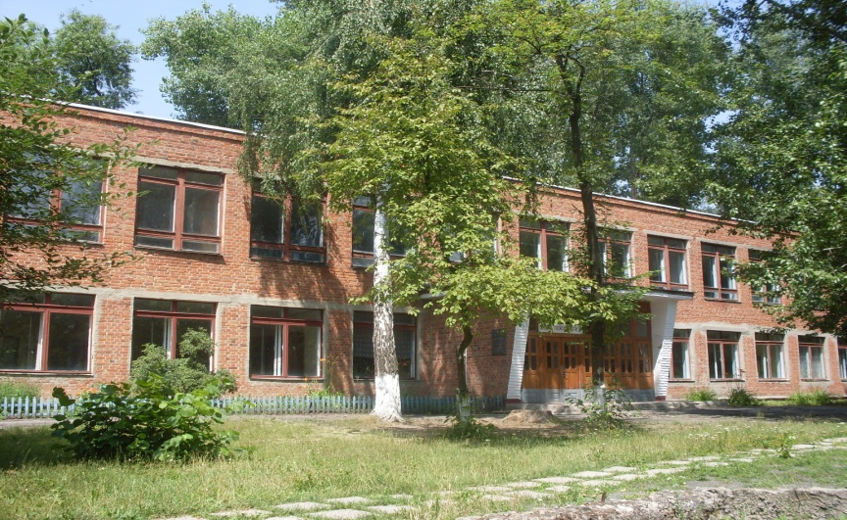 Рік введення в експлуатацію – 1969.
Атестація – 2014. Атестований за рівнем впровадження дошкільної та базової загальної середньої освіти (рівень освітньої діяльності – «достатній» )
Наявний контингент – 35 - учнів та 19 дошкільнят. 5 класів - комплектів, 2 класи - за індивідуально-груповою формою навчання. Середня наповнюваність – 5 учнів.
Заклад укомплектований педагогічними кадрами та обслуговуючим персоналом: працює 12 педагогічних працівників, 10 осіб обслуговуючого персоналу.
В школі працює три вчителі вищої категорії, один – переможець районного етапу обласного конкурсу «Золоте серце».
Заклад працює за кабінетною системою, один НКК 1+7, 3 персональних комп’ютерів, принтери, сканер.
В закладі впроваджено допрофільне навчання.
Навчально - виховний комплекс входить до освітнього округу №3, до складу якого входять чотири навчально-виховних комплекси.
Учні НВК є активними учасниками і призерами ІІ етапу Всеукраїнських учнівських олімпіад, учасниками обласних етапів, також активними учасниками Міжнародних та Всеукраїнських конкурсів. В 2011, 2012 та 2013 роках четверо учнів школи стали призерами ІІ етапу Всеукраїнських учнівських олімпіад з трудового навчання та англійської мови. Призери районного конкурсу «Юні майстри художнього слова» -2012 ( ІІ та ІІІ місце), 2013 (ІІ місце). Призер Всеукраїнського конкурсу «Розкрилля душі» районного етапу 2013 (ІІ місце).
За останні п’ять років 4 учні закінчили навчальний заклад з відзнакою.
У 2013 році відремонтовано дах школи. У 2014 році відремонтовано систему опалення. Відновлено роботу спортивної зали. Вставлені пластикові вікна у дошкільній групі НВК.
Проблемні питання:
- Ремонт даху спортивної зали;
- Будівництво гаража для шкільного автобуса;
- Придбання меблів для шкільної їдальні.

